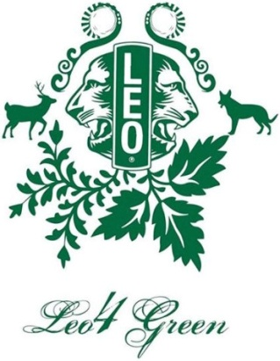

COORDINATORE SERVICE
Nicolosi Elisa
Leo Club Catania Est
Via Ruggero Albanese, 1/L
95126 Catania (CT)
elisa.nicolosi93@hotmail.it
3484259266

La natura è la protagonista indiscussa del service Leo4Green.
Si tratta di un progetto interamente dedicato alla cura e al rispetto dell’ambiente, comprendente qualunque tipo di attività, campagna di sensibilizzazione e raccolta fondi relativa a tematiche ambientali.

Finalità
Il service Leo4Green non ha barriere né confini e pertanto, ogni Club può ricondurvi le più svariate tipologie di attività, eventi o raccolte fondi riservando un’attenzione particolare alla prevenzione all’inquinamento del suolo, all’inquinamento dell’aria ed alle specie in via d’estinzione.
Il Leo4Green indirizza i contributi dei Club verso tre direttrici principali di sensibilizzazione:
• Air Action Leo. Sensibilizzazione all’inquinamento atmosferico causato dalle polveri sottili: ne fanno parte tutte le attività ludico-sportive e ricreative svolte a stretto contatto con la natura.
• AnimaLeo. Dare aiuto alle strutture locali di ricovero per animali e sensibilizzare a non abbandonare e maltrattare gli animali domestici.
• Flower Power. Sensibilizzare al riciclaggio, ponendo particolare attenzione al riciclaggio creativo.

Per maggiori informazioni:
Email: infoleo4green@gmail.com
Facebook: Leo4Green

